Отчет по лабораторной работе №8

Дисциплина: архитектура компьютера

Гончарь Анастасия Александровна

Содержание

# 1 Цель работы

Целью данной лабораторной работы является приобретение навыков написания программ с использованием циклов и обработкой аргументов командной строки.

# 2 Задание

1.Реализация циклов в NASM 2.Обработка аргументов командной строки 3.Задание для самостоятельной работы

# 3 Теоретическое введение

Здесь описываются теоретические аспекты, связанные с выполнением работы.

Например, в табл. 1 приведено краткое описание стандартных каталогов Unix.

Таблица 1: Описание некоторых каталогов файловой системы GNU Linux

| Имя каталога | Описание каталога |
| --- | --- |
| / | Корневая директория, содержащая всю файловую |
| /bin | Основные системные утилиты, необходимые как в однопользовательском режиме, так и при обычной работе всем пользователям |
| /etc | Общесистемные конфигурационные файлы и файлы конфигурации установленных программ |
| /home | Содержит домашние директории пользователей, которые, в свою очередь, содержат персональные настройки и данные пользователя |
| /media | Точки монтирования для сменных носителей |
| /root | Домашняя директория пользователя root |
| /tmp | Временные файлы |
| /usr | Вторичная иерархия для данных пользователя |

Более подробно про Unix см. в [1–4].

# 4 Выполнение лабораторной работы

## 4.1 Реализация циклов в NASM

Создаю каталог для лабораторной работы № 8, перехожу в него и создаю файл lab8-1.asm (рис. 1).

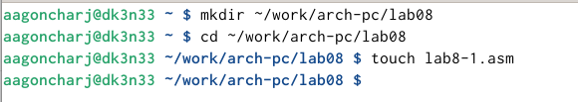

Рис. 1: Создание файла и каталога

Открываю созданный файл и ввожу в него текст программы из листинга 8.1 (рис. 2).

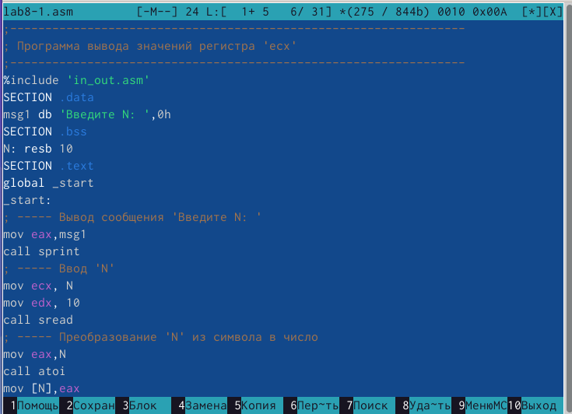

Рис. 2: Текст программы

Создаю исполняемый файл и запускаю его (рис. 3).

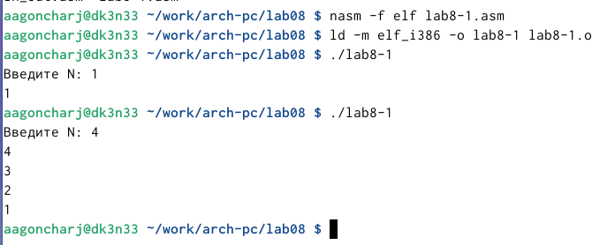

Рис. 3: Запуск файла

Изменяю текст программы, в теле цикла label добавляю строку sub eax,1 (рис. 4).

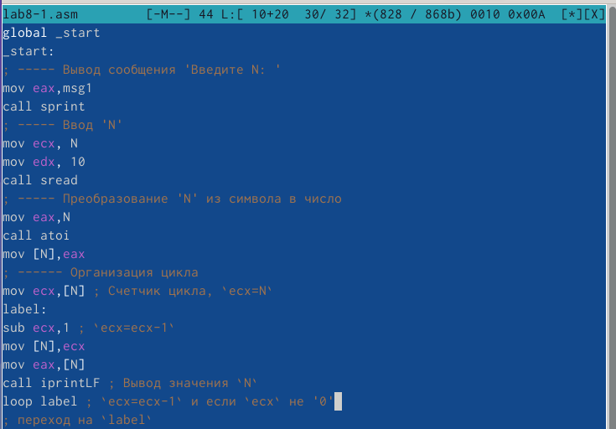

Рис. 4: Измененный текст программы

Создаю исполняемый файл и запускаю его (рис. 5).

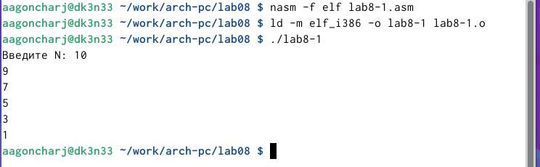

Рис. 5: Запуск файла

Теперь вношу изменения в текст программы добавив команды push и pop (добавления в стек и извлечения из стека) для сохранения значения счетчика цикла loop (рис. 6).

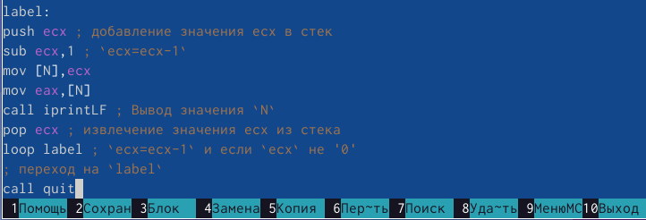

Рис. 6: Редактирование текста программы

Создаю исполняемый файл и запускаю его (рис. 7).

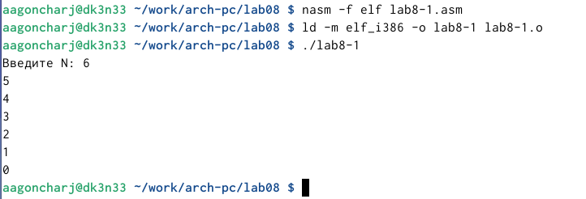

Рис. 7: Запуск файла

## 4.2 Обработка аргументов командной строки

Создаю файл lab8-2.asm (рис. 8).

Рис. 8: Создание файла

Рис. 8: Создание файла

Открываю файл и ввожу в него текст из листинга 8.2 (рис. 9).

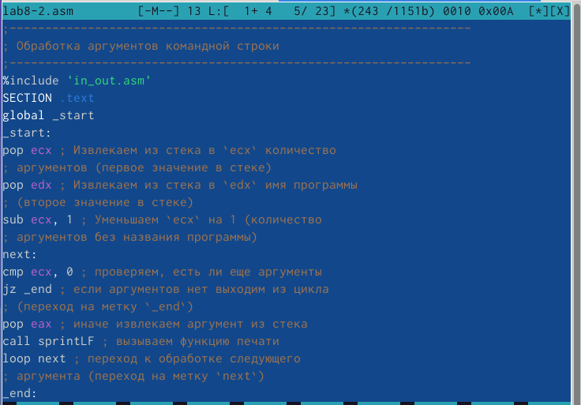

Рис. 9: Текст программмы

Создаю исполняемый файл и запускаю его (рис. 10).

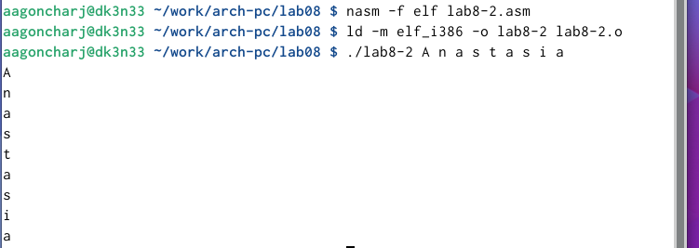

Рис. 10: Запуск файла

Далее создаю файл lab8-3.asm (рис. 11).

Рис. 11: Создание файла

Рис. 11: Создание файла

Открываю файл и ввожу в него текст из листинга 8.3 (рис. 12).

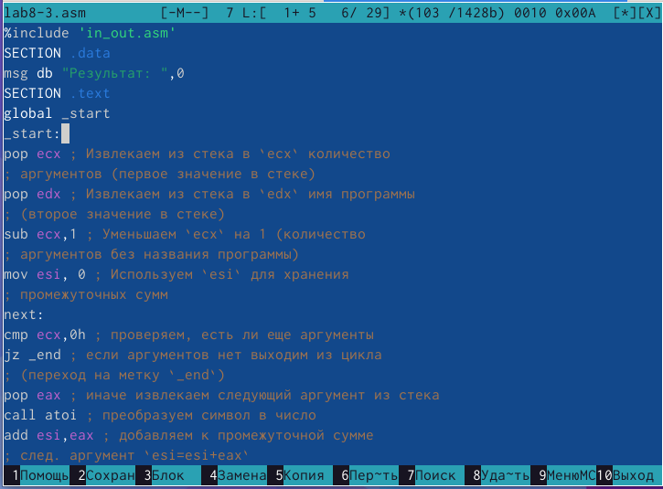

Рис. 12: Текст программы

Создаю исполняемый файл и запускаю его (рис. 13).

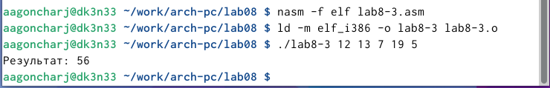

Рис. 13: Запуск файла

Изменяю программу так, чтобы она выводила произведение введенных чисел (рис. 14).

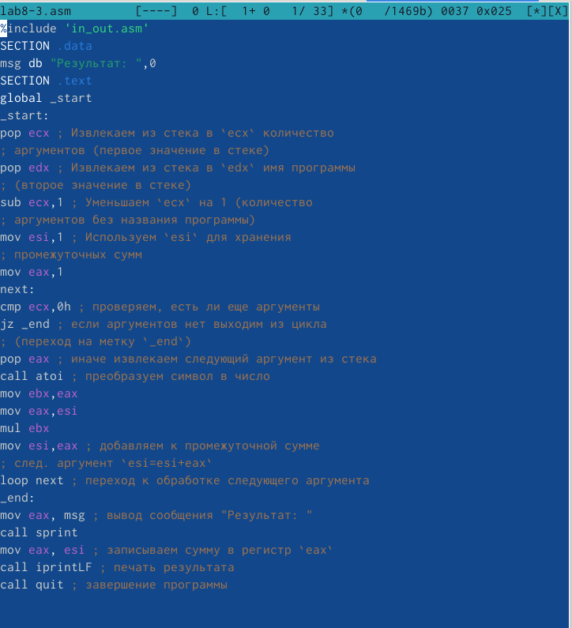

Рис. 14: Текст программы

Создаю исполняемый файл и запускаю его (рис. 15).

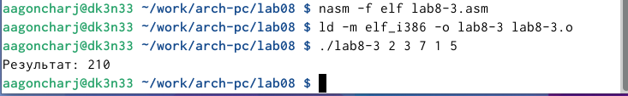

Рис. 15: Запуск файла

## 4.3 Задание для самостоятельной работы

Создаю файл lab8-4.asm (рис. 16).

Рис. 16: Создание файла

Рис. 16: Создание файла

У меня 15 вариант, поэтому пишу прорамму для f(x)=6x+13 в созданном файле (рис. 17).

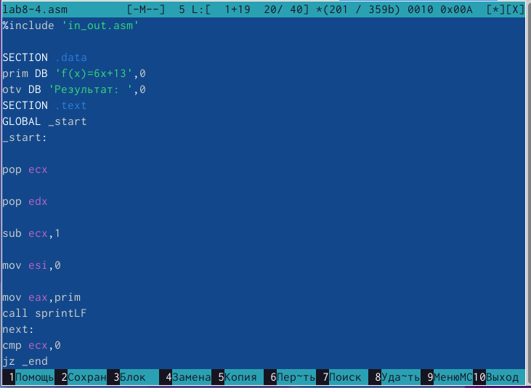

Рис. 17: Текст программы

Создаю исполняемый файл и запускаю его (рис. 18). Программа работает верно.

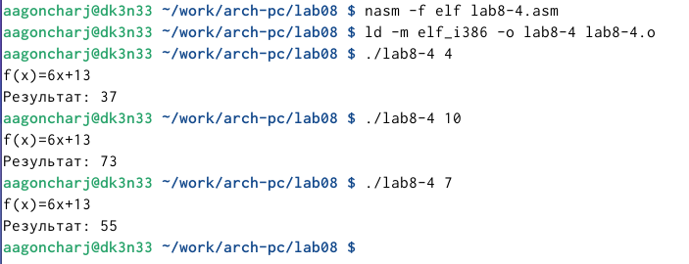

Рис. 18: Результаты работы программы

### 4.3.1 Листинг для файла lab8-4.asm

%include 'in_out.asm'  
  
SECTION .data  
prim DB 'f(x)=6x+13',0  
otv DB 'Результат: ',0  
SECTION .text  
GLOBAL _start  
_start:  
  
pop ecx  
  
pop edx  
  
sub ecx,1  
  
mov esi,0  
  
mov eax,prim  
call sprintLF  
next:  
cmp ecx,0  
jz _end  
  
mov ebx,6  
pop eax  
call atoi  
mul ebx  
  
add eax,13  
  
add esi,eax  
  
loop next  
  
_end:  
mov eax,otv  
call sprint  
mov eax,esi  
call iprintLF  
call quit

# 5 Выводы

При выполнении данной лабораторной работы я приобрела навыки написания программ с использованием циклов и обработкой аргументов командной строки.

# Список литературы

1. Таненбаум Э., Бос Х. Современные операционные системы. 4-е изд. СПб.: Питер, 2015. 1120 с.

2. Robbins A. Bash Pocket Reference. O’Reilly Media, 2016. 156 с.

3. Zarrelli G. Mastering Bash. Packt Publishing, 2017. 502 с.

4. Newham C. [Learning the bash Shell: Unix Shell Programming](http://www.amazon.com/Learning-bash-Shell-Programming-Nutshell/dp/0596009658). O’Reilly Media, 2005. 354 с.